# HƯỚNG DẪN CÀI ĐẶT PHẦN MỀM

## Phần mềm Power BI Desktop

### Hướng dẫn cài đặt phần mềm Power BI

Link download: <https://www.microsoft.com/en-us/download/details.aspx?id=58494>

**Bước 1:** Chọn Download

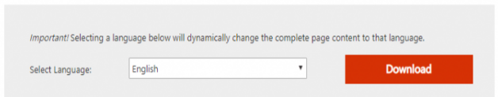

**Bước 2:** Chọn phiên bản download phù hợp với cấu hình máy tính

- 64 bit: chọn PBIDestopSetup_64.exe

- 32 bit: chọn PBIDestopSetup.exe

Sau khi chọn phiên bản, nhấn Next để tải về

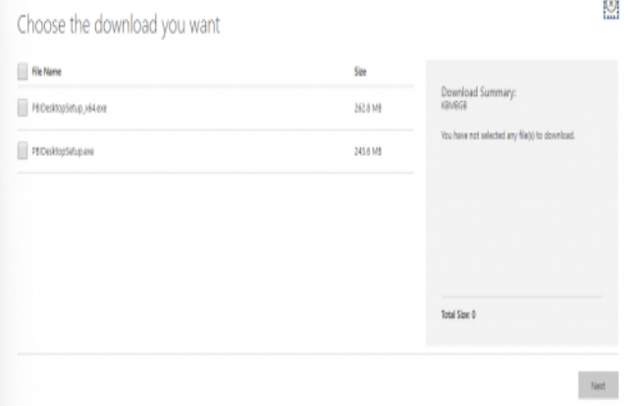

**Bước 3:** Cài đặt

* Mở file vừa dowload về để thực hiện cài đặt. Chọn Next

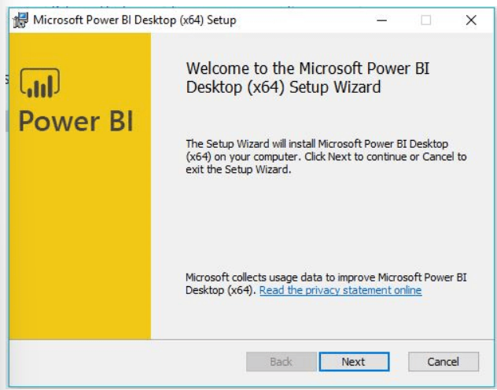

* Click chuột vào ô I accept the terms in the License Agreement. Sau đó nhấn nút Next

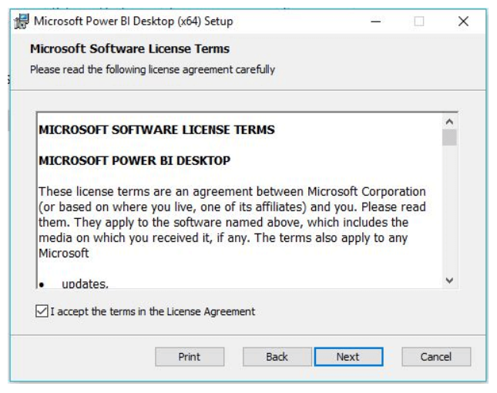

* Chọn đường đẫn để cài đặt Power PI Desktop. Mặc định chương trình đã chọn đường dẫn như hình, nếu bạn muốn thay đổi, nhấn nút Change. Sau khi chọn nhấn nút Next.

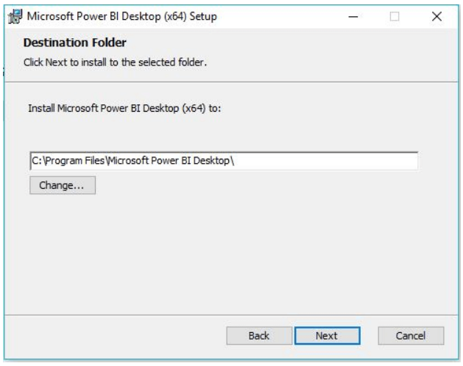

* Nhấn nút Install.

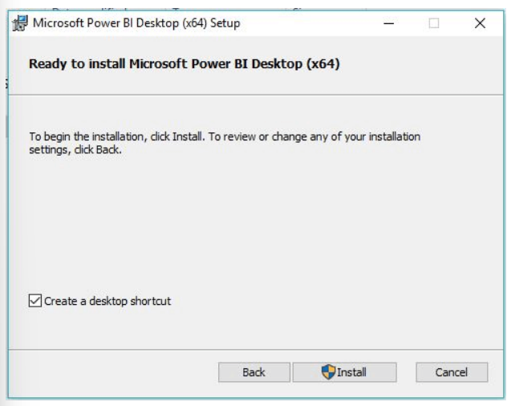

* Chờ chương trình chạy xong

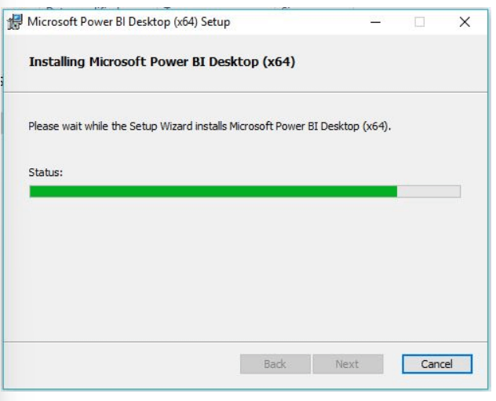

* Cài đặt Power BI Desktop thành công. Nếu bạn muốn khởi động chương trình, giữ nguyên như hình và nhấn nút Finish.

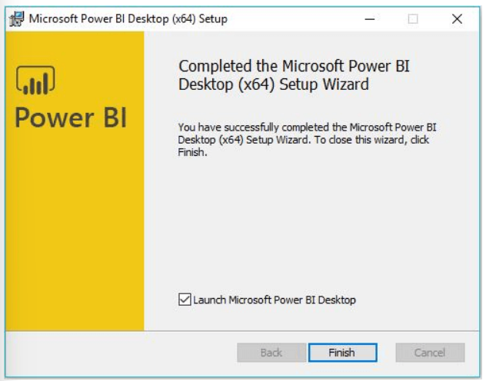

### Hướng dẫn sử dụng phần mền Power BI

Giao diện chính của Power BI khi vừa khởi động phần mền

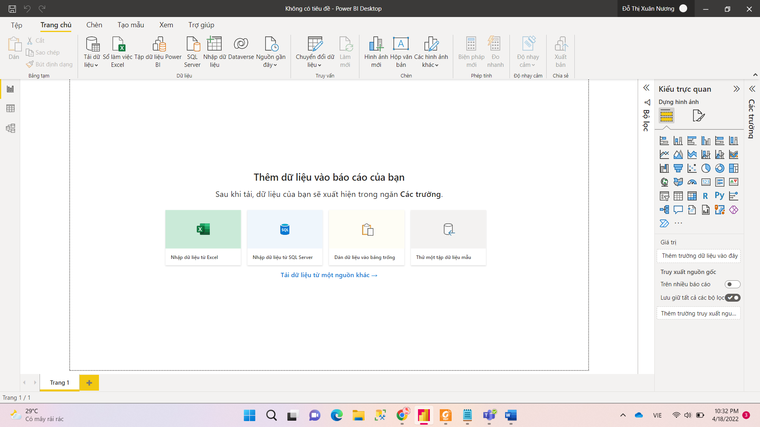

* Muốn mở file .pbix

**Bước 1:** Mở app lên



**Bước 2:** Chọn “Tệp”

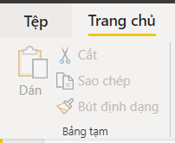

**Bước 3:** Chọn “Mở báo cáo” => Chọn “Duyệt báo cáo”

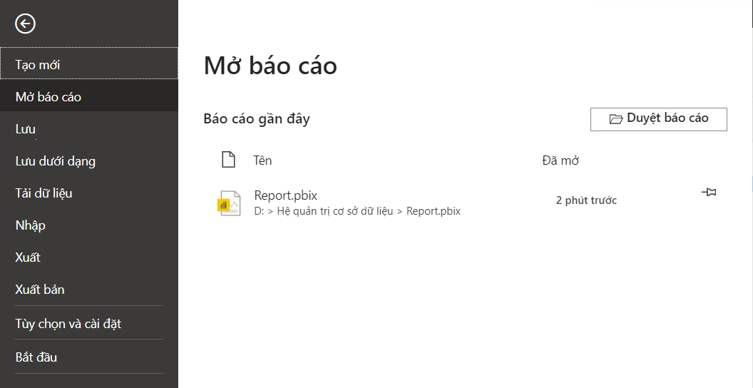

**Bước 4:** Chọn file .pbix cần mở:

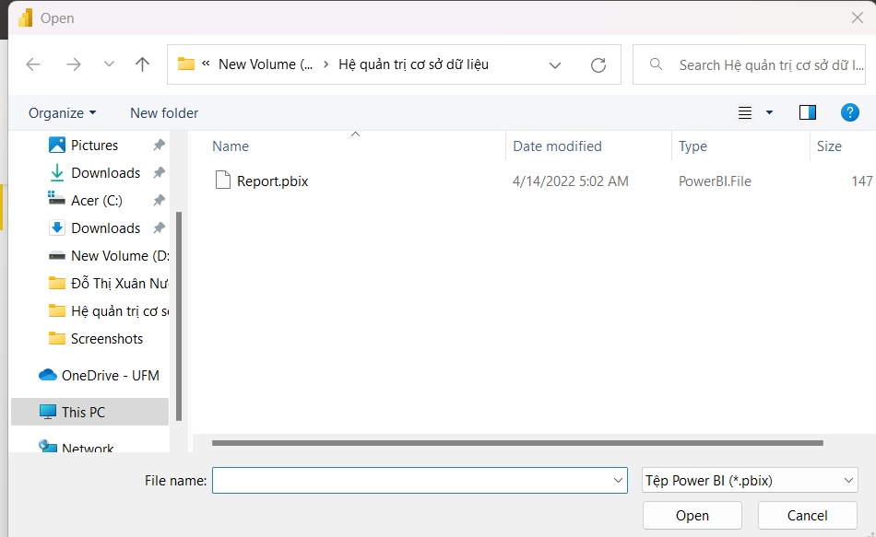

=> Chọn Open

## **Định dạng file .drawio**

**(link truy cập:** [**https://www.diagrams.net/**](mailto:https://www.diagrams.net/)**)**

Tải app diagram.net về máy hoặc truy cập vào link: [https://www.diagrams.net/](mailto:https://www.diagrams.net/)để sử dụng trực tuyến trên wed

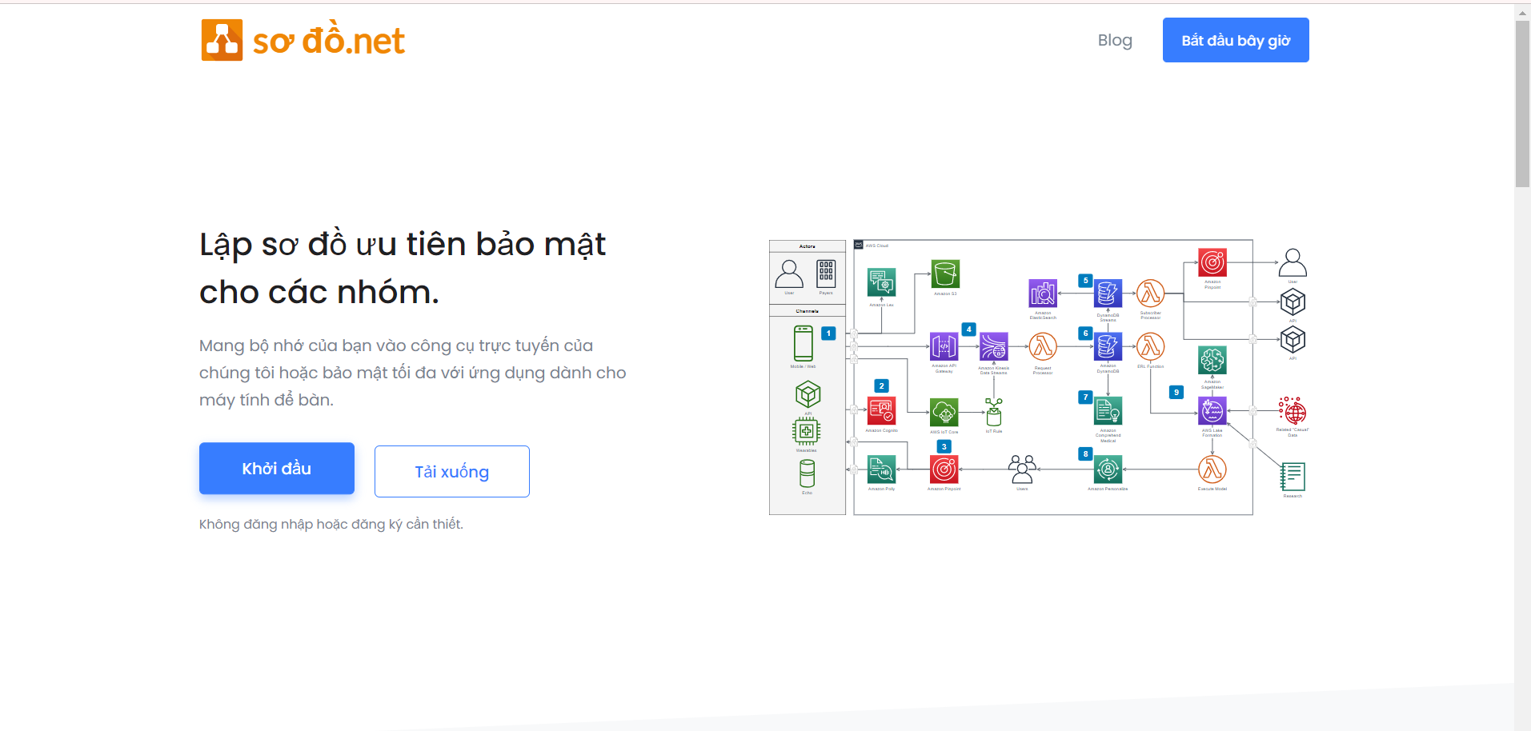

* Nếu sử dụng app diagram thì chọn vào file drawio sẽ mở được trên app
* Nếu sử dụng wed: vào wed: https: <https://app.diagrams.net/?src=about> sau đó chọn Start - Open Existing Diagram rồi chọn vào tập tin(x.diagram.xml) cần xem, sau đó các sơ đồ sẽ hiện lên trên màn hình

